
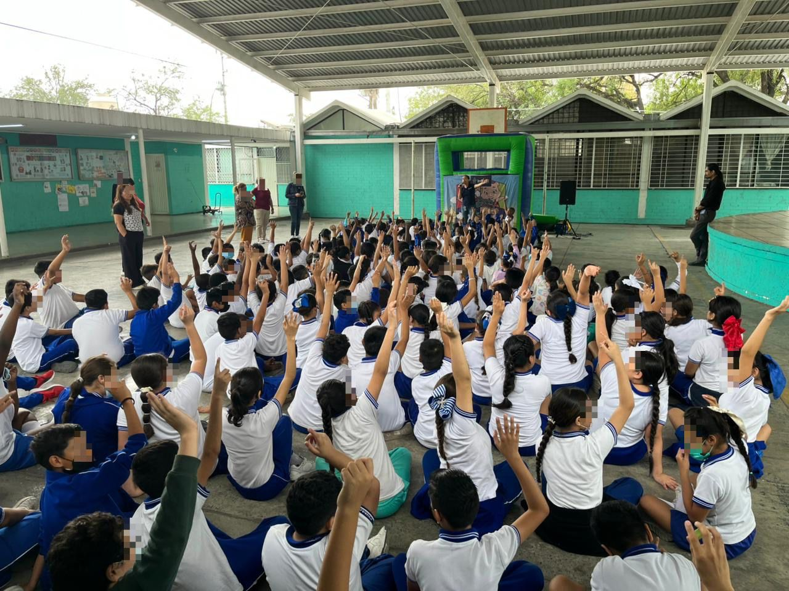
Fecha: 19 de noviembre 2025
Hora: 11:30 a.m.
Asistentes: 223
Dirigido a: Escuela Prim.
Jonás García.
Programa Infantil “Los Valores de la Transparencia”
Cuento: No te enredes en las redes

